数列求和的基本方法和技巧
数列求和除了等差数列和等比数列有求和公式外，大部分数列的求和都需要一定的技巧.

一、利用常用求和公式求和
利用下列常用求和公式求和是数列求和的最基本最重要的方法.
- 等差数列求和公式：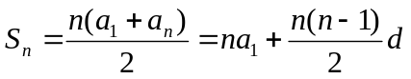
2、等比数列求和公式：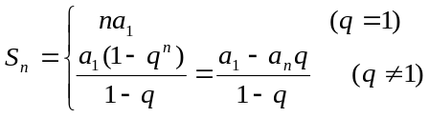
- 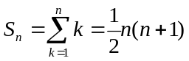 4、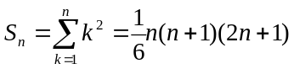 5、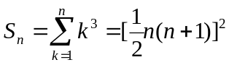
例1、设S_{n}＝1+2+3+…+n，n∈N*,求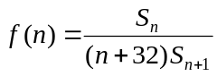的最大值.
解：由等差数列求和公式得， 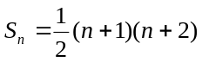
∴ ＝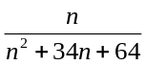 ＝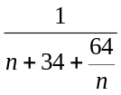＝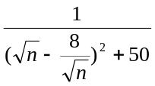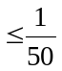
∴ 当 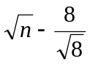=0，即n＝8时，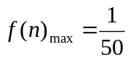

例2、求和：（1）

（2）

二、错位相减法求和
这种方法是在推导等比数列的前n项和公式时所用的方法，这种方法主要用于求数列{a_{n}· b_{n}}的前n项和，其中{ a_{n} }、{ b_{n} }分别是等差数列和等比数列.
例3、求和：
① 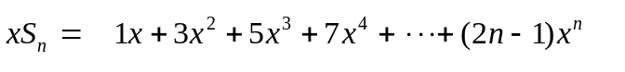 ②
①－②得
故（1）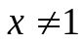时得：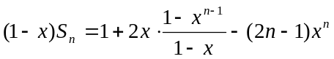
∴ 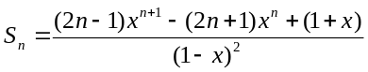
（2）时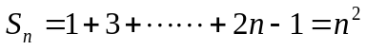

练习 、求数列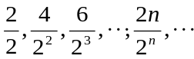前n项的和. 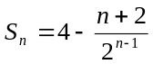

三、分组法求和
例5、求数列的前n项和：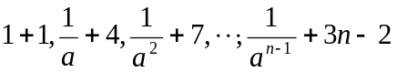，…
解：设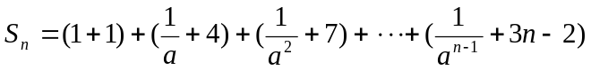
将其每一项拆开再重新组合得
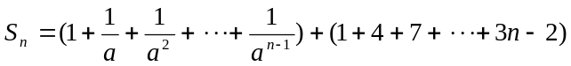
当a＝1时，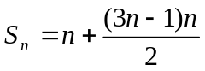＝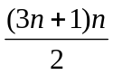
当时，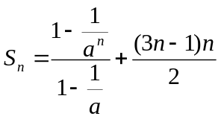＝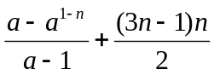
例6、求数列{n(n+1)(2n+1)}的前n项和.
解：设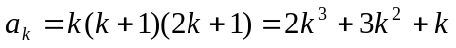
∴ 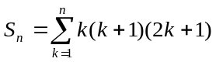＝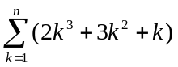
将其每一项拆开再重新组合得
S_{n}＝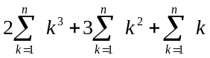
＝
=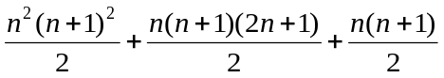＝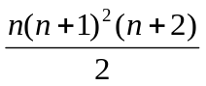

四、裂项法求和
这是分解与组合思想在数列求和中的具体应用. 裂项法的实质是将数列中的每项（通项）分解，然后重新组合，使之能消去一些项，最终达到求和的目的. 通项分解（裂项）如：
（1）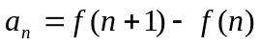 （2）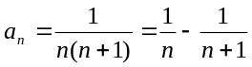
（3）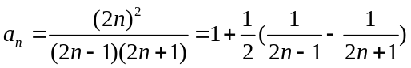
（4）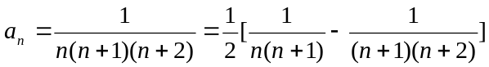
(5)

例7、 求数列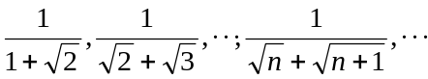的前n项和.

例8、求和 ：（1）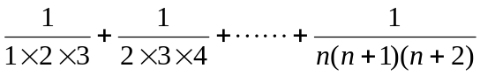
（2）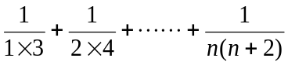

六、合并法求和
例9（1）求和：

（2）求数列－1，4，－7，10，…， 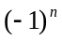(3n－2)，…的前n项和.

（3）求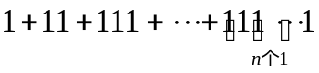之和.

七、利用数列周期性求和
有的数列是周期数列，把握了数列的周期则可顺利求和.关键之处是寻找周期.
例10、已知数列{a_{n}}满足：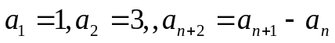，求S₂₀₀₂.
解：由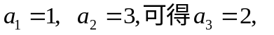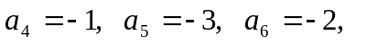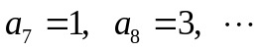
从而
∵
∴ S₂₀₀₂＝ ＝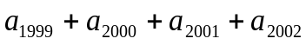
＝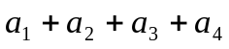＝5

作业布置：
- 求数列11，103，1005，…, 10^{n} ＋(2n－1)，…的前n项和.
化简二次根式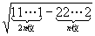

- 求数列1，1－3，1－3＋9，1－3＋9－27，… 前n项的和.

求和：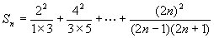
- 求数列1·4，2·5, 3·6, … n(n＋3), ……的前n项和.

- 求数列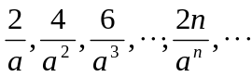前n项的和
- 在数列{a_{n}}中，a₁=2，且a_{n+1}=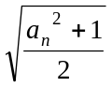，求{a_{n}}的通项公式

8、已知正数数列{a_{n}}的前n项和S_{n}=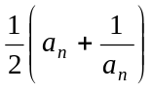，求{a_{n}}的通项公式．
